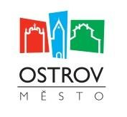
Výběrové řízení na pronájem bytu v majetku města Ostrov - byt 3+kk na adrese Jáchymovská 225/8, Ostrov
Město Ostrov vyhlašuje výběrové řízení na pronájem bytu formou obálkové metody. Výběrové řízení je v souladu s dokumentem „Zásady pro pronajímání plně zrekonstruovaných a nově zřízených bytů v majetku města Ostrov“ schváleným usnesením Rady města č. č. 404/2023 dne 2. 5. 2023
Identifikace zadavatele : Město Ostrov
se sídlem : Jáchymovská 1, 363 01 Ostrov
Statutární zástupce : Mgr. David Hanakovič, starosta města
IČO : 00254843
webové stránky zadavatele : http://www.ostrov.cz
e-mail zadavatele : podatelna@ostrov.cz
kontaktní osoby zadavatele : Odbor sociálních věcí a zdravotnictví
Ing. Kateřina Matyášová, vedoucí SVZ, tel.: 354 224 887, kmatyasova@ostrov.cz
Anežka Štrichelová, referent OSVZ, tel.: 354 224 808, astrichelova@ostrov.cz

Nabídka k výběrovému řízení na pronájem nově zřízeného bytu v Ostrově
ulice | č. p. | číslo bytu | patro | výtah | velikost | celková plocha v m²
Jáchymovská | 225 | 8 | 2. | NE | 3+kk | 101,45
Místnosti  m² | Kuchyňský kout + obytná místnost |  | 2. pokoj | 3. pokoj | 4. pokoj | galerie
 | 7,40+26,30 |  | 19,90 | 24,80 | - | 6,70
Příslušenství  m² | předsíň | spíž | koupelna + WC |  | sklep | balkon
 | 5,15 | - | 6,45+1,90 |  | 2,85 | -
Vybavení | Kuchyň | kuchyňská linka, varná deska, digestoř, přípr. na myčku
 | Koupelna | vana, umyvadlo, zrcadlo, příprava na pračku
 | WC | WC závěsné
 | Pokoje | Podlahy - vinylové dílce
Vytápění - ústřední |  | Plyn – NE

Lhůta pro podávání nabídek na tento byt v majetku města Ostrov:

Od 2. 4. 2024 (úterý) do 2. 5. 2024 (čtvrtek)

Podmínky podání nabídky:
Nabídka ceny za 1 m² musí být uvedena v „Přihlášce do výběrového řízení na pronájem nově zřízeného bytu“, která tvoří přílohu tohoto oznámení a doručena do podatelny Městského úřadu Ostrov nejdéle do 2. 5. 2024 v zalepené neprůhledné obálce označené:
„VÝBĚROVÉ ŘÍZENÍ – BYT Jáchymovská 225/8, OSTROV – NEOTEVÍRAT“
Přihláška podaná jiným způsobem (např. poštou) bude z výběrového řízení vyřazena.

Doplňující informace pro zájemce:
- V nájemném nejsou zahrnuty zálohy za služby (ty se odvíjejí od spotřeby uživatele bytu a spotřeby energií za celý dům například teplo, teplá užitková voda, vodné a stočné, osvětlení společných prostor, poplatek za komunální odpad, případně výtah, plyn, úklid domu).
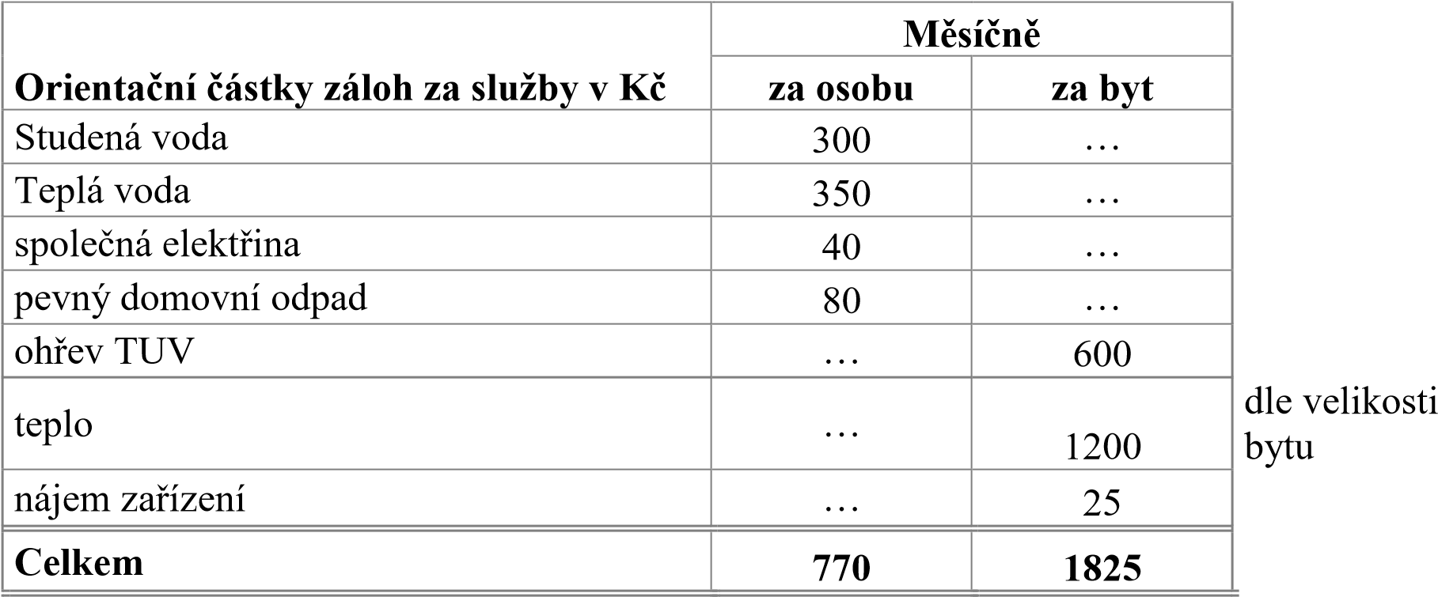
Pokud je v domě sjednán úklid, měsíční částka k úhradě činí cca 80 Kč až 100 Kč za osobu.

- Zájemce může ke každému uvolněnému bytu podat pouze jednu přihlášku.
- Nabídka ceny za 1 m² musí být uvedena v „Přihlášce do výběrového řízení na pronájem nově
zřízeného bytu“, která tvoří přílohu tohoto oznámení.
- Minimální nabídka za 1 m² podlahové plochy daného bytu je 150 Kč.
- Součástí přihlášky je také přehled požadovaných příloh k přihlášce.
- Podmínkou účasti ve výběrovém řízení o nájem tohoto bytu v majetku města Ostrov je úhrada
Administrativního poplatku (dále jen „administrativní poplatek“ ) ve výši 1000 Kč, který je zájemce
povinen uhradit před podáním přihlášky na účet Města číslo účtu: 19-920341/0100 variabilní
symbol: 36122258 specifický symbol: rodné číslo zájemce
V případě podání přihlášek k více bytům je zájemce povinen uhradit Administrativní poplatek 1000 Kč
za každou podanou přihlášku. Administrativní poplatek je nevratný a slouží k úhradě administrativních
výdajů Města Ostrov spojených s administrací přihlášky.
Doklad o úhradě administrativního poplatku musí být vložen v obálce s přihláškou a ostatními
přílohami.

Hlavním kritériem pro přidělení nově zřízeného bytu je výše měsíčního nájemného uvedeného za 1 m² podlahové plochy daného bytu a zájemce současně splní veškeré podmínky uvedené v dokumentu ZÁSADY PRO PRONAJÍMÁNÍ PLNĚ ZREKONSTRUOVANÝCH A NOVĚ ZŘÍZENÝCH BYTŮ V MAJETKU MĚSTA OSTROV.
Pořadí nabídek zájemců se stanoví tak, že na prvním místě se umístí nejvyšší nabídka za 1 m² podlahové plochy bytu (v případě rovnosti nabídek má přednost přihláška s dřívějším datem a časem podání). Přihlášky, které nesplňují podmínky uvedené v Článku 2 odst. 2 a 3 těchto zásad, budou vyřazeny.
O určení nájemce bytu rozhoduje RM svým usnesením.
V případě uzavření nájemní smlouvy upozorňujeme na usnesení RM č. 408/2023 ze dne 2. 5. 2023 na základě kterého je v nájemní smlouvě zakotveno ustanovení týkající se trvalého pobytu, které zní:
"Nájemce se podpisem této smlouvy zavazuje, že nejpozději do 45-ti dnů ode dne podpisu této smlouvy zajistí, aby měl v předmětu nájmu hlášeno trvalé bydliště. Pro případ porušení této povinnosti sjednávají smluvní strany smluvní pokutu ve výši Kč 200 Kč za každý den prodlení. Výše smluvní pokuty je limitována částkou 5000 Kč. Nájemce prohlašuje, že smluvní pokutu považuje za přiměřenou povaze zajišťované povinnosti."

Prohlídky bytu se budou konat v níže uvedených termínech:
Termín | Setkání | Prohlídka
3. 4. 2024 | Jáchymovská 225/8 | 16.10 – 16.20
10. 4. 2024 | Jáchymovská 225/8 | 16.10 – 16.20
15. 4. 2024 | Jáchymovská 225/8 | 16.10 – 16.20
22. 4. 2024 | Jáchymovská 225/8 | 16.10 – 16.20

Fotografie bytu budou zveřejněny na našich webových stránkách https://www.ostrov.cz/ Odbory městského úřadu – Odbor sociálních věcí a zdravotnictví – Bydlení - Výběrová řízení.

Informace k otevírání obálek s přihláškami do výběrového řízení na pronájem nově zřízeného bytu v majetku města Ostrov budou zveřejněny na úřední desce nejpozději 3 dny před koncem lhůty pro podání přihlášky s nabídkou.

Práva zadavatele:
Z výběrového řízení budou vyřazeny přihlášky, které nebudou splňovat uvedené požadavky zadavatele.

Zadavatel si vyhrazuje právo bez uvedení důvodu všechny předložené nabídky odmítnout a výběrové řízení v plném rozsahu zrušit nebo opakovat.

V Ostrově dne 27. 3. 2024

Zadavatel:  Město Ostrov  Jáchymovská 1  363 01 Ostrov | Podpis:  Mgr. David Hanakovič, MBA  starosta města

Výběrové řízení na pronájem nově zřízeného bytu v majetku města Ostrov bylo schváleno usnesením Rady města 218/2024 ze dne 26. 3. 2024 a řídí se Zásadami pro pronajímání plně zrekonstruovaných a nově zřízených bytů v majetku města Ostrov https://www.ostrov.cz/, seznámit se s těmito zásadami v listinné podobě je možno na OSVZ Městského úřadu Ostrov.

